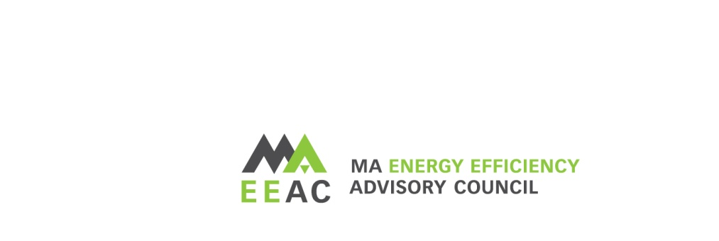
Seyans Ekout pou Kòmantè Piblik sou Plan Twa Lane 2028-2030

9 Jen 2026, 6:00pm
Enskripsyon pou Reyinyon an: https://zoom.us/webinar/register/WN_fuk2RabuRjeni6J4g6nDbw

Apèsi sou Seyans pou Kòmantè Piblik:
Konsèy Konsiltatif Massachusetts sou Efikasite Enèji (Energy Efficiency Advisory Council) (EEAC) pral fè yon Seyans pou Kòmantè Piblik, pandan li elabore rekòmandasyon pou pwochen Plan Twa Lane a. Objektif seyans sa a se pou EEAC tande manm piblik la sou kesyon ki gen rapò avèk pwogram Massachusetts sou efikasite enèji, sa yo rele Mass Save®.
Byen ke nou kontan resevwa kòmantè piblik sou nenpòt sijè ki gen rapò ak pwogram efikasite enèji yo ak devlòpman Plan Twa Lane 2028-2030 la, EEAC a enterese nan fidbak sou prensip dirijan li yo ak ide ki jenere pa EEAC ki pral sèvi kòm fondasyon atelye planifikasyon EEAC yo.

Fòma Seyans Kòmantè Piblik:
- Seyans ekout la pral fèt vityèlman sou Zoom.
- Y ap mande aksyonnè ki ta renmen bay kòmantè piblik enskri pou seyans, voye imèl bay
ma-eeac@mass.gov anvan 4pm jou 8 jen 2026.
- Yo ankouraje kòmantè piblik ki ekri pa imèl tou epi yo pral afiche yo sou sitwèb EEAC a. Moun dwe soumèt kòmantè ekri pa pita pase vandredi 12 jen 2026.
Yo pral bay chak moun k ap bay kòmantè piblik 3 minit pou yo pale, pou yo pèmèt plis tan pou plis moun patisipe. Yon fwa tout moun ki te pre-enskri fin bay kòmantè, lòt moun kapab petèt gen chans pou yo pale, depi tan pèmèt sa.

